Ils ont fait de leur commerce un Joyau
Le commerce indépendant a encore de l'avenir.
Même si le nombre de ces commerçants diminue régulièrement, ils ont su transformer leurs spécificités en atouts pour se démarquer des réseaux, de plus en plus nombreux, et donnent toute sa saveur au paysage commercial français.
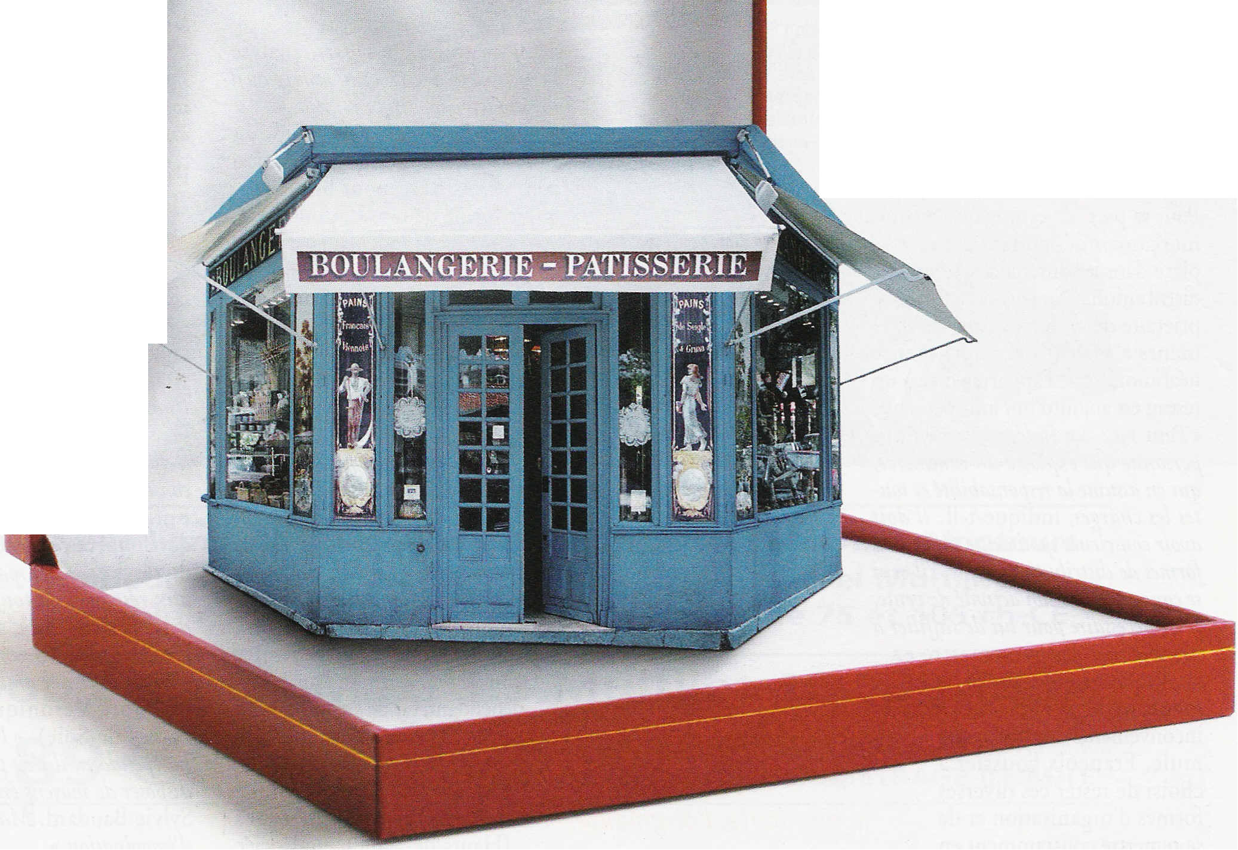
Avec 17 % de l'ensemble du commerce en France*, en termes d'activité, le commerce strictement indépendant peut faire figure d'exception dans un paysage commercial où les réseaux dominent. On compte en effet, en 2005, 835 franchiseurs**, ce qui représente 36773 magasins pour un chiffre d'affaires total de près de 42 milliards d'euros. « Depuis plusieurs années, le commerce s'organise en franchise et autres formes de partenariat, observe Sylvie Baudard, directrice de SBS.com, agence de relations presse spécialisée dans la communication des enseignes développées. Les groupements passent à la franchise, qui est une forme de commerce plus aboutie. Les profils des franchisés sont de plus en plus pointus: ce sont très souvent des cadres venus du monde de l'entreprise. Les réseaux sont mieux structurés et mettent en place des process plus précis et bien encadrés. C'est aujourd'hui le vrai moteur de progrès des enseignes, qui sont, de fait, rentables plus vite. »
Pour un commerçant, l'un des avantages d'appartenir à un réseau, outre la mise en commun de moyens importants dans divers domaines, est qu'il peut se concentrer sur la vente. Un avis que ne partage pourtant pas François Damish, gérant d'une boutique de décoration spécialisée dans les luminaires et l'écriture, le Quotibau, dans le XVIIIe arrondissement de Paris. «La franchise prive le commerçant de toute liberté d'initiative, remarque-t-il. S'il est déchargé de toutes les tâches en amont, il n'a pas toutes les cartes en main pour assurer une bonne vente en aval. »

Un indépendant ne doit pas être isolé
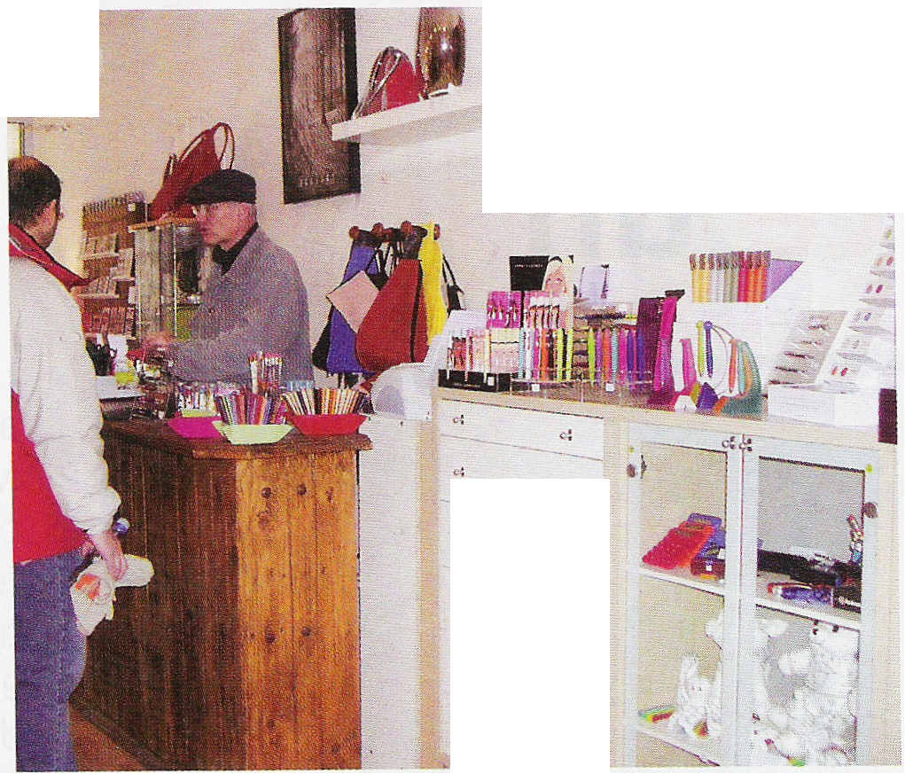
Pour sa part, s'il estime qu'un commerçant indépendant a toute sa place dans les différents systèmes de distribution, François Foussier, propriétaire de cinq magasins de vêtements à Orléans (Loiret), pense néanmoins que l'appartenance à un réseau est aujourd'hui indispensable. «Pour moi, un indépendant est une personne qui exploite un commerce, qui en assume la responsabilité et toutes les charges, indique-t-il. Il doit avoir conscience qu'il existe différentes formes de distribution et que, s'il veut se concentrer sur son activité de vente, il est nécessaire pour lui de s'affilier à un réseau.» Et pour mettre en application cette philosophie et identifier les avantages et les inconvénients de chaque formule, François Foussier a choisi de tester ces diverses formes d'organisation et de se remettre constamment en question. Le commerçant possède aujourd'hui un magasin indépendant multimarque, un multimarque en partenariat, une affiliation, une concession, une boutique avec un corner en affiliation et un corner en partenariat. « Les cinq magasins marchent rarement aux mêmes périodes, analyse François Foussier. Ce qui prouve qu'il n'existe pas de solution miracle. »
Mais quand il parle de réseau, c'est au sens large du terme. Une union commerciale est, pour lui, la première forme de réseau, pour éviter au commerçant indépendant d'être seul. En effet, c'est bien là la plus grande faiblesse des indépendants: l'isolement. Avec un risque de dérive vers l'isolationnisme, selon Jean-Luc Pinson, directeur du développement et de la communication du Centre d'études et de formation des assistants techniques du commerce, des services et du tourisme (Cefac), à Paris. «Les indépendants doivent apprendre à se rapprocher des réseaux dits horizontaux que sont, par exemple, les unions commerciales ainsi que des réseaux verticaux, comme les syndicats professionnels.» Une autre façon de s'en sortir en tant qu'indépendant, est de s'associer pour créer sa propre boutique. Tel est le choix de Béatrice Poisson, gérante d'une boutique de décoration à Suresnes (Hauts-de-Seine), et associée avec deux de ses amies. «Nous voulions absolument être indépendantes, mais nous avions conscience que nous ne pourrions pas y arriver les unes sans les autres», reconnaît-elle. D'autant que les trois associées ont su mutualiser les compétences acquises dans leurs précédents métiers : l'une s'occupe de la comptabilité, l'autre de la communication et la troisième du marketing .et des actions commerciales. Même si la proportion d'indépendants dans le commerce baisse régulièrement depuis plusieurs années, ces derniers possèdent des atouts indéniables pour réussir et apporter leur propre dynamique au commerce en France, tout en conservant leur principale caractéristique: la proximité. Ainsi leur première force est leur originalité. «Nous travaillons avec une trentaine de fournisseurs et proposons une offre très diversifiée que l'on ne trouve nulle part ailleurs», se félicite Béatrice Poisson. «Je travaille avec plusieurs marques sont pas très diffusées. Mon offre est ainsi unique. »
Personnalisation de l'offre et du service

Autre atout des indépendants : leur capacité à s'adapter aux besoins de la clientèle. En effet, leur grande réactivité leur permet de rectifier le tir rapidement en cas de mauvais choix stratégique. «Pour eux, la sanction financière est immédiate, explique Jean-Luc Pinson. Ils n'ont donc pas d'autre choix que d'agir vite et en conséquence. »
Enfin, ces commerçants doivent développer la qualité de l'accueil et du service. «Cela manque fortement aux réseaux, où tout a tendance à devenir uniforme», souligne Sylvie Baudard de SBS.com. «j'ai fait en sorte de créer une ambiance conviviale», note Véronique Amiot (Le Papier de Soie). «Pour réussir en indépendant, il n'est pas nécessaire de disposer de moyens énormes, conclut Sylvie Baudard. Mais de beaucoup d'imagination. »

Elle quitte les réseaux et crée son propre business
Il n'aura fallu que quelque temps à Emmanuelle Bouffil pour comprendre qu'elle n'était pas faite pour le commerce organisé, mais bien pour le développement de sa propre entreprise. Exit Le Bonhomme de Bois, Les Minots de Marseille débarquent. Avec succès.

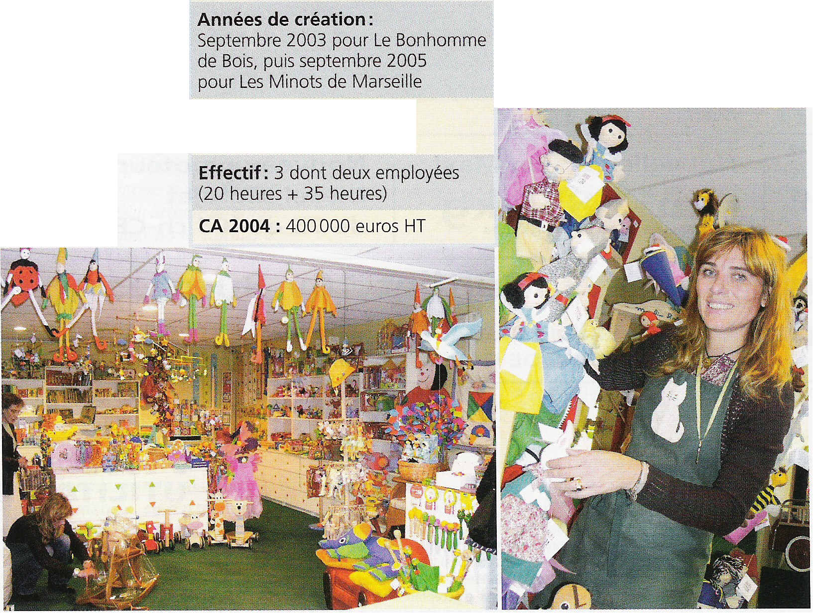
Quelques semaines avant Noël, c'est l'effervescence aux Minots de Marseille : les 150 m² de la boutique débordent de chevaux à bascule, châteaux forts, théâtres de marionnettes, maisons de poupée et de centaines d'autres articles. Ici, pas de plastique, de Barbie et autre Action Man... La plupart des fournisseurs sont français : Moulin Rôti, Vilac, Janaud, Brio, Latitude, etc. Le bois est à l'honneur, dans cet univers ludique, qui a pour vocation de remettre les jouets anciens au goût du jour. «Ici, tout est exposé, souligne Emmanuelle Bouffil, les enfants peuvent jouer et toucher à tout. » Outre une gamme qualitative cohérente et intemporelle, puisqu'elle ne suit pas les diktats de la mode des jouets de masse, sa boutique Les Minots de Marseille joue la carte du service: conseils de pros, ateliers (cuisine, maquillage, peinture, etc.), et même livraison (gracieuse) des plus grosses pièces. Au moment des fêtes, Emmanuelle Bouffil et ses vendeuses proposent également aux clients d'entreposer leurs paquets cadeaux au premier étage du magasin jusqu'à l'arrivée du Père Noël.
La boutique attire une clientèle majoritairement marseillaise, mais draine également les habitants de villes voisines, comme Aix-en-Provence située pourtant à une trentaine de kilomètres. Il faut dire aussi que c'est le seul magasin de ce type dans les environs.
Une rupture avec la commission-affiliation
Si la boutique n’a que quelques semaines sous cette nouvelle identité, l'histoire des Minots de Marseille commence à Paris en 2002, lorsqu' emmanuelle Bouffil et son mari, cadres dans la publicité et l'édition, décident de prendre le temps d'élever leurs enfants sous des latitudes plus clémentes. Entrepreneurs en quête d'idées, c'est sur le Salon parisien de la franchise qu'ils sont séduits par les concepts du Bonhomme de Bois pour elle, et de Monceau Fleurs pour lui.
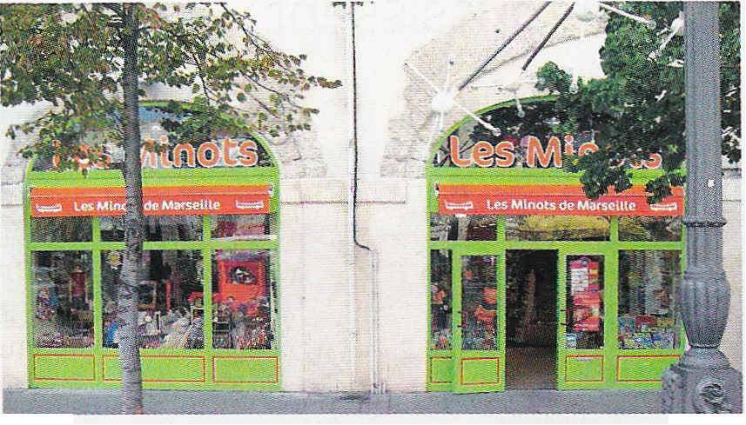
La première année, Le Bonhomme de Bois marseillais réalise le double du chiffre d'affaires prévu. En année deux, celui-ci est stable, mais la dirigeante ne se paie toujours pas, le système de commission-affiliation ne le lui permet pas. En effet, Emmanuelle Bouffil n'est pas propriétaire de son stock acheté par la marque et doit lui reverser, chaque semaine, 66 % de son chiffre d'affaires. «Je n'avais aucune idée des prix payés aux fournisseurs, explique-t-elle. Je recevais la marchandise et vendais aux tarifs préconisés par le siège. Il m'était également impossible de commander une référence hors catalogue pour un client qui en faisait la demande, même si l'un de nos fournisseurs la proposait. Des commandes que la direction du Bonhomme de Bois se permettait de corriger. Et si, parfois, nous payions en retard, elles n’arrivaient plus. » Le torchon brûle entre le siège, qui refuse toute négociation, et son affiliée marseillaise, qui demande la révision du contrat, bilans à l'appui.
Une liberté d'intervention
Un protocole d'accord est trouvé en septembre dernier. Il donne l'opportunité aux protagonistes de casser le contrat sans indemnités de part et d'autre. Emmanuelle Bouffil rachète son stock et réaménage sa boutique. Fini le rouge traditionnel et le vert sapin; les couleurs orange et vert fluo sont adoptées. Les Minots de Marseille, ainsi que le logo, qui représente un pointu (la barque marseillais_ typique), sont mis en avant. A 36 ans, Emmanuelle Bouffil prend son métier en main et part à la rencontre des fournisseurs au Salon du jouet, à Paris. Elle double le nombre de références en boutique; élabore un système informatique qui lui permet de connaître les articles et leur prix chez chaque fournisseur. Elle travaille également sur un site Internet (vitrine dans un premier temps et pourquoi pas marchand plus tard) ; organise des actions de communication vers ses 1 600 clients en fichier; achète de l'affichage 4 par 3 à l'année dans le quartier. Mais crée aussi du trafic dans son magasin grâce à des ateliers et des nocturnes. Parmi ses autres actions, elle met en place une vitrine animée pour Noël; propose une carte de fidélité à ses clients; monte un partenariat avec Monceau Fleurs sur les cadeaux de naissance. Elle prépare en outre sa visite au grand salon international du jouet de Nuremberg, pour trouver des fournisseurs et traiter en direct avec eux, dans le but d'améliorer ses marges. Son autre projet est de chercher un emplacement à Aix en-Provence pour ouvrir une deuxième boutique. Dans ce marché pas facile du jouet où les marges sont faibles (estimées de 2 à4 %), et malgré des achats qu'elle ne juge pas encore assez rationalisés, Emmanuelle Bouffil sait désormais pour qui elle travaille...

Delphine Collet Pour Commerce Magazine n°71 – décembre 2005

Points forts
. Un concept cohérent et bien ficelé.
. Une qualité de produits et de services valorisée.
. Un i positionnement sans concurrence à des kilomètres à la ronde !
. Une surface qui permet de proposer un large choix de références. .
. Curiosité, dynamisme et esprit d'entreprise de la dirigeante.

